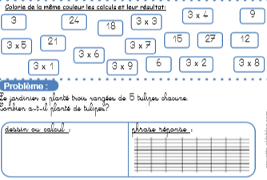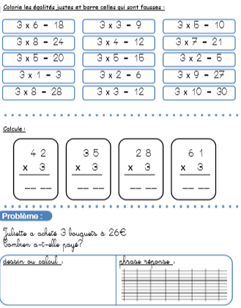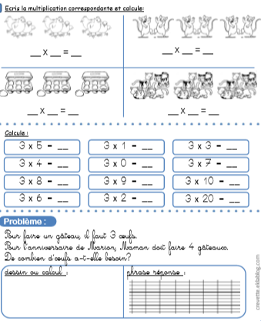

ATTENTION : la technique opératoire de la multiplication en colonne n’a pas été encore apprise :
42 x 3 = (40 + 2) x 3 = (40 x 3) + (2 x 3) = 120 + 6 = 126
Comment poser une multiplication en colonne.docx

